Ples i dijete - daCi Hrvatska
Zagreb, Laginjina 13

Kroz program vodi:
Dinora Stipaničić

Gradski ured za kulturu
Kulturno umjetnički amaterizam
Zagreb, Draškovićeva 25



Programska suradnja:
Kulturni centar Travno
Zagreb, B. Magovca 17






Organizacija:
Ples i dijete-daCi Hrvatska
Zagreb, Laginjina 13


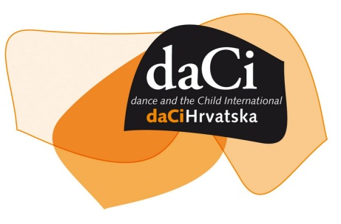

daCi
FESTIVAL
MALIH
PLESNIH FORMI

KUC Travno
29. studenoga 2025.
u 18.00 sati

● Plesni studio Učilišta Zagrebačkog kazališta mladih
IGRA KRALJICA
Glazba: Indila, Derniere Danse Instr. Koreografkinja: Bernarda Peša

● OŠ za balet i suvremeni ples
pri OŠ J. Dalmatinca, Šibenik
MAČJA ZAPETLJANA PRIČA
Glazba: Mate Anić, Mačja zapetljana priča
Koreografkinja:
Ana-Maria Bogdanović

● OŠ za balet i suvremeni ples
pri OŠ J. Dalmatinca, Šibenik
VATRENA DJECA
Glazba: Borna Erceg,
Vatrena djeca
Koreografkinja: Ana Jurić Šaškor

● UŠ Fortunat Pintarić, Koprivnica
BALON SREĆE
Glazba: Patrick Watson i Kiril Richter
Koreografi: Učenici 3. razr. i mentorica OlgaVilić

● Veliki školski ansambl Umjetničke plesne škole Silvije Hercigonje, Zagreb
GUSARSKA POSLA
Glazba: Bear McCreary,
The Banner of Captain Flint
Koreografkinja:
Marta Habulin Satinović

● Škola suvremenog plesa Ane Maletić-Ansambl osnovne škole, Zagreb
ZA KOL'KO ZVONI?
Glazba:
J.M. Bernard, City of Stars;
Y. Kanno, Giorno's Theme – JoJo's Bizarre Adventure, Golden Wind
Koreografkinje:
Hilari Kos i Sanja Hrgetić

● Plesni odjel Glazbene škole Blagoje Bersa, Zadar
DOMINO
Glazba: Chilly Gonzales, White Keys
Koreografkinja: Lucija Mikas

● Umjetnička organizacija Plesna radionica Ilijane Lončar, Požega
ZAIGRANA TIJELA
Glazba:
Drehz, Daybreak (trio) i
Paco de Lucia, Entre dos aguas (duet)
Koreografkinja: Ilijana Lončar
● Plesni ansambl Škole za klasični balet i suvremeni ples pri OŠ Vežica, Rijeka
MIGRATION
Glazba: Bonobo, Jon Hopkins i Simon Green, Migration
Koreografkinja: Jelena Lečić

● Umjetnička škola Poreč
RAZREDNA ZBRKA
Glazba: Hans Zimmer,
Trapped Like Carrots
Koreografkinja: Andreja Široki

● Plesni studio Mot, Dugopolje
NASLONI SE
Glazba: Matija Cvek, Nasloni se
Koreografkinja: Sunčica Bandić

● Umjetnička škola Franje Lučića, Velika Gorica
OSJETILNO
Glazba:
Nordic Viking Shamanic Music
Koreografkinje:
Rina Kotur i Danijela Renić

● Plesni klub Megablast,
Velika Gorica
THE WARRIORS
Glazba: Dj blesOne,
The Warriors, Trailer
Koreograf: Gordan Križaj

